سيرة ذاتية
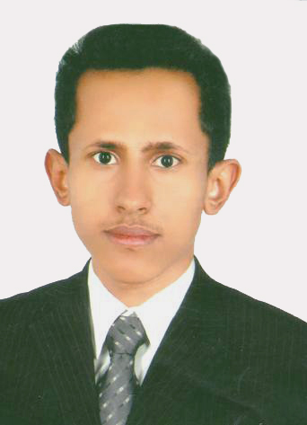
الاسم : سليم ثابت يحيى المياح
العنوان : اليمن - ذمار – جوار جامع السعيد
محل الميلاد : اليمن – إب – القفر – بني سف العالي
تاريخ الميلاد : 01/01/1990م
رقم الجواز : 05454865
الحالة الاجتماعية : أعزب
الجنسية : يمني
رقم الهاتف : 00967771281072
البريد الاليكتروني : salim.almayah@gmail.com
المؤهلات :
بكالوريوس طب الأسنان
دورة في التخطيط الاستراتيجي
دورة في فن العرض والإلقاء
الخبرات :
مدير المشاريع الدولي لمنظمة الباحثين والمخترعين العرب
مدير تنفيذي لمنظمة نهضة أمة وبناء إنسان
عضو مجلس إدارة في منظمة الزين مارك للملكية الفكرية العضو المراقب في الأمم المتحدة للملكية الفكرية
رئيس دائرة الإبداع الفكري في مؤسسة روح الشباب للتنمية البشرية والمجتمعية
محاضر في أكاديمية نيوسينس التعليمية العالمية
نائب في المنتدى اليمني للإبداع والتنمية للبحث العلمي
عضو في جمعية معاً لمكافحة مرض السرطان
مودع لبراءات اختراع في وزارة الصناعة والتجارة برقم (798-799-840)
عضو اتحاد الطلاب جامعة ذمار
مشارك في المعرض الثاني لمخترعي اليمن
مشارك في المعرض الثاني للمخترعين مصر
مشارك في جائزة رئيس الجمهورية للشباب
مشارك في جائزة هائل سعيد أنعم
منسق في المؤتمر الدولي لطب الأسنان
منسق في المؤتمر الأول لطب الأسنان جامعة ذمار
منسق في حملة كايزن ( دوائي حياتي ) للتوعية بمخاطر الأدوية المهربة والمزيفة
منسق لبرنامج إدارة أنظمة معلومات في كلية طب الأسنان
مساهم في عدة نشاطات خيرية وثقافية

المهارات :
اللغة العربية اللغة الأم
اللغة الانجليزية جيد
إجادة استخدام الحاسوب ( مايكروسوفت وندوز – مايكرو سوفت اوفس – برنامج الفوتوشوب – التصفح والبحث عبر الانترنت )
القدرة على العرض والإلقاء

